23/4-19 Informasjonsskriv nr. 6

Status for byggeprosjektet pr. 23.april 2019:
Eikenøtt er inne i nye lokaler og har bodd seg skikkelig til. Vi har fått prøvd ut ulike løsninger og det ser ut til at ungene har kommet inn i gode rutiner og funnet seg fort og godt til rette. Vi takker for at alle er så gode til å bruke blå sokker eller tar av utesko inn i «fin»-garderoben.
Hasselnøttene stortrives i brakkene og har også funnet seg godt til rette.
I perioden som har vært har vi fått sluttført personaldelen i 2.etg.
Det vil si at kontoret mitt (Anette) har blitt gjort om og jeg har fått kontor igjen. Personalgarderobene er snart oppe. Et ekstra toalett i 2.etg er ferdig, men dusjen gjenstår. Vi venter på heis som skal inn før vi kan fullføre 2.etg.
Når det gjelder Hasselnøtt så er de i full gang der også. De har støpt nytt gulv med varmekabler, de har lagd to flotte grupperom, hvorav det ene er ferdig malt. Vi har fått opp vinduer og farger på vegger i hovedrommet. De har lagt gulvbelegg og det forventes at kjøkkenet til Hasselnøtt ankommer i løpet av neste uke (18).
I løpet av påsken har vi også som dere sikkert har lagt merke til fått opp en super stor og flott platting på utsiden av Eikenøtt og Hasselnøtt.
Det er i følge Eiker Husbygg A/S forventet ferdigstillelse på Hasselnøtt i uke 20.
Eiker Husbygg A/S ligger svært godt an i forhold til fremdriftsplanen.

Dersom det skulle være spørsmål, ta kontakt med Anette Wilhelmsen på 90587366 eller styrer@ekornheia.no
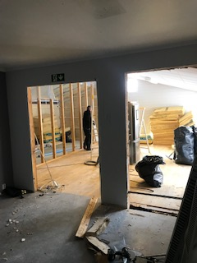Hasselnøtt rives og verandaen på baksiden av huset blir en del av Hasselnøtt.
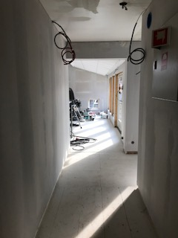
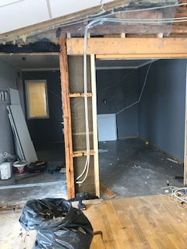
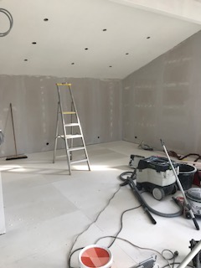
Gamle vegger og gulv kommer frem og nye blir til på Hasselnøtt
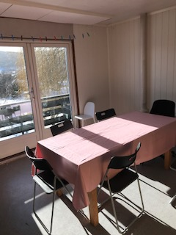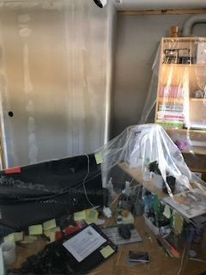
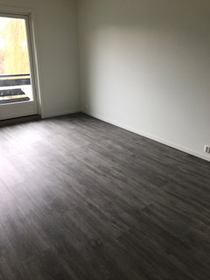
Nytt kontor til Anette, tidligere møterom

